«Школьный стадион–СЕРДЦЕ микрорайона»
Гуманитарный проект «Школьный стадион – СЕРДЦЕ микрорайона»

1. Наименование проекта: | «Школьный стадион – СЕРДЦЕ микрорайона»
2. Срок реализации проекта: | 3 года
3. Организация-заявитель, предлагающая проект: | Государственное учреждение образования «Средняя школа №17 г. Бобруйска»
4. Цели проекта: | Создание на территории школы физкультурно-оздоровительного центра для занятий физическими упражнениями, спортом, привития навыков здорового образа жизни учащихся и жителей микрорайона Форштадт, организация досуга и места семейного отдыха посредством реконструкции, благоустройства и оснащения школьного стадиона.
5. Задачи, планируемые к выполнению в рамках реализации проекта: | 1.Изменить инфраструктуру спортивно-оздоровительной среды школы.  2. Создать благоприятные условия для занятий физической культурой, спортом, досуга и отдыха для учащихся и родительской общественности.  3. Формировать устойчивый интерес к активным видам отдыха через систему спортивно-массовых и физкультурно-оздоровительных мероприятий для учащихся, родительской общественности и жителей микрорайона Форштадт.  4. Пропагандировать активные виды физкультурно-спортивной деятельности и здорового образа жизни.  5. Провести информационно-просветительскую работу по продвижению физкультурно- спортивного комплекса среди учащихся, педагогов, родителей и жителей микрорайона.  6. Подвести итоги реализации проекта и осветить ход проекта в средствах массовой информации.
6. Целевая группа: | Учащиеся школы, дети и подростки в возрасте от 6 до 18 лет, представители родительской общественности, жители микрорайона Форштадт.
7. Краткое описание мероприятий в рамках проекта: | 1. Изучить требования законодательства по вопросу устройства и эксплуатации школьного стадиона.  2.Разработать проектно-сметную документацию по реконструкции, благоустройству и оснащению школьного стадиона.  3. Провести работы по изменению инфраструктуры спортивно-оздоровительной среды школы: оборудование универсальной спортивной площадки, оснащение школьного стадиона освещением, спортивным инвентарём, уличными тренажёрами, устройство синтетического покрытия легкоатлетической беговой дорожки, изготовление и установка гимнастического городка.  4. Провести спортивный праздник «Школьный стадион – СЕРДЦЕ микрорайона», приуроченный торжественному открытию стадиона с освещением в СМИ.  5. Организация социально-значимой общественной деятельности учащихся, способствующая приобретению у них спортивных навыков и умений, приобщению к здоровому образу жизни, повышению функциональных возможностей организма учащихся, росту уровня физического развития.  6. Организация совместного досуга, еженедельных спортивных мероприятий, проведение шестого школьного для, праздников и соревнований учащихся совместно с учащимися средних школ г. Бобруйска.
8. Основание для разработки проекта: | В условиях отсутствия в микрорайоне Форштадт физкультурно-оздоровительных комплексов, отдаленным расположением от центра города и спортивно-оздоровительных комплексов, минимального оснащения микрорайона спортивными сооружениями, школа становится центром физического развития и здорового образа жизни.  Кодекс об образовании Республики Беларусь возлагает на школу организацию охраны здоровья учащихся, которая включает в себя:  1) пропаганду и обучение навыкам здорового образа жизни, требованиям охраны труда;  2. организацию и создание условий для профилактики заболеваний и оздоровления учащихся, для занятия ими физической культурой и спортом.  Проект призван решить ряд ключевых проблем микрорайона Форштадт, среди которых:  1) отсутствие устойчивого, мотивированного интереса к активным видам физкультурно-спортивной деятельности у значительной части населения, в том числе и у участников образовательного процесса, окружающего их социума;  2) недостаточное привлечение всех участников образовательного процесса к регулярным занятиям физической культурой;  3) несоответствие уровня материальной базы и инфраструктуры, а также физический износ оборудования задачам формирования здорового образа жизни и развития массового спорта.  ГУО «Средняя школа №17 г. Бобруйска» расположена на окраине г. Бобруйска с населением более 4,5 тысяч человек, из которых около 30% - дети и подростки до 18 лет, 25% - молодежь в возрасте до 31 года. На территории, закреплённой за учреждением образования, возведены два многоквартирных дома для многодетных семей, семей, воспитывающих детей-инвалидов, детей, оставшихся без попечения родителей.  Вместе с тем в микрорайоне отсутствуют специализированные центры, в которых проводится пропаганда спорта и здорового образа жизни. В этой связи совместная спортивно-оздоровительная деятельность полезна как школьному коллективу педагогов и учащихся, так и жителям микрорайона Форштадт.  Реализация проекта позволит долгосрочно осуществлять мероприятия, направленные на достижение одного из показателей целей устойчивого развития: «Обеспечение здорового образа жизни и содействие благополучию для всех в любом возрасте» через:  1.Продвижение здорового образа жизни посредством использования физкультурно-спортивного комплекса на полную мощность для организации активного отдыха учащихся, педагогов, родителей и различных социальных категорий жителей микрорайона.  2.Привитие основ активного, здорового, культурного отдыха через организацию оздоровительных мероприятий по профилактике инфекционных и сердечно-сосудистых заболеваний, сахарного диабета и лишнего веса;  3.Вовлечение учащихся и взрослых, имеющих особенности физического развития, в двигательную оздоровительную и социальную активность.
9. Актуальность | 1.Создание такой инфраструктуры спортивно-оздоровительной среды позволит школе стать центром спорта, досуга и места культурного отдыха.  2.Реконструкция школьного стадиона также позволит повысить мотивацию учащихся и взрослых к занятиям физической культурой и здоровому образу жизни, обеспечить вовлеченность учащихся в непрерывный оздоровительный, тренировочный процесс и соревновательную деятельность.  3.В процессе организации общих массовых мероприятий предполагается повышение уровня общефизического и культурного развития участников образовательного процесса, а также формирование толерантного отношения к инвалидам и людям с особенностями развития.
10. Дальнейшее развитие проекта | Реализация предложенного проекта будет способствовать модернизации системы физкультурно-спортивного движения, созданию эффективной системы физического воспитания и развития массового спорта, реализации целей устойчивого развития микрорайона Форштадт.  Предлагаемые материалы реализации проекта могут непосредственно использоваться в практике образовательного процесса в школе, позволят педагогам совершенствовать процесс формирования физических качеств как учащихся, так и взрослых различных возрастных и физических категорий.

11. Общий объём финансирования (в долларах США):
Источник финансирования | Объём финансирования  (в долларах США)
Средства донора | 100 120долларов США
Софинансирование | 500 долларов США
12. Место реализации проекта (область / район, город) | Могилевская область, г. Бобруйск, ул. Семёнова, д. 34
13. Деятельность после окончания проекта | Новый школьный стадион, благоустроенная площадка позволят расширить сеть объединений по интересами спортивной направленности, занять досуг детей, молодежи и жителей микрорайона Форштадт; сориентируют жителей микрорайона на здоровый образ жизни, совместную полезную занятость.
15. Контактные лица: | Евдокимова Вероника Викторовна, директор ГУО «Средняя школа №17 г. Бобруйска», моб. тел.: +375 29 350 3433,  раб. тел.: (80225) 70 079;  адрес электронной почты: bobrschool17@uobobr.gov.by

- Детальное описание деятельности в рамках проекта в соответствии с поставленными задачами
№  п\п | Направление расходования средств | Количество | Объем  средств  (в долларах США)
1. | Демонтаж имеющихся спортивных конструкций и сооружений, вывоз строительного мусора | 1 | 2030
2. | Выполнение работ по освещению по периметру школьного стадиона | 6 | 2215
3. | Установка около спортивного поля открытых и закрытых лавочек | 3 | 1290
4. | Оборудование многофункциональной спортивной площадки (баскетбольная, футбольная, волейбольная), беговых и велосипедных дорожек | 1 | 23200
5. | Оборудование беговой дорожки, в том числе и для финской ходьбы | 400 кв.м | 29970
6. | Оборудование коврового покрытия футбольного поля | 5000 кв м | 36900
7. | Приобретение и установка крытых велопарковок | 2 | 690
8. | Изготовление и установка на входе информационного стенда | 1 | 135
10. | Приобретение и установка сертифицированного турникового комплекса | 1 | 3700
11. | ИТОГО |  | 100120

- Визуализация проекта

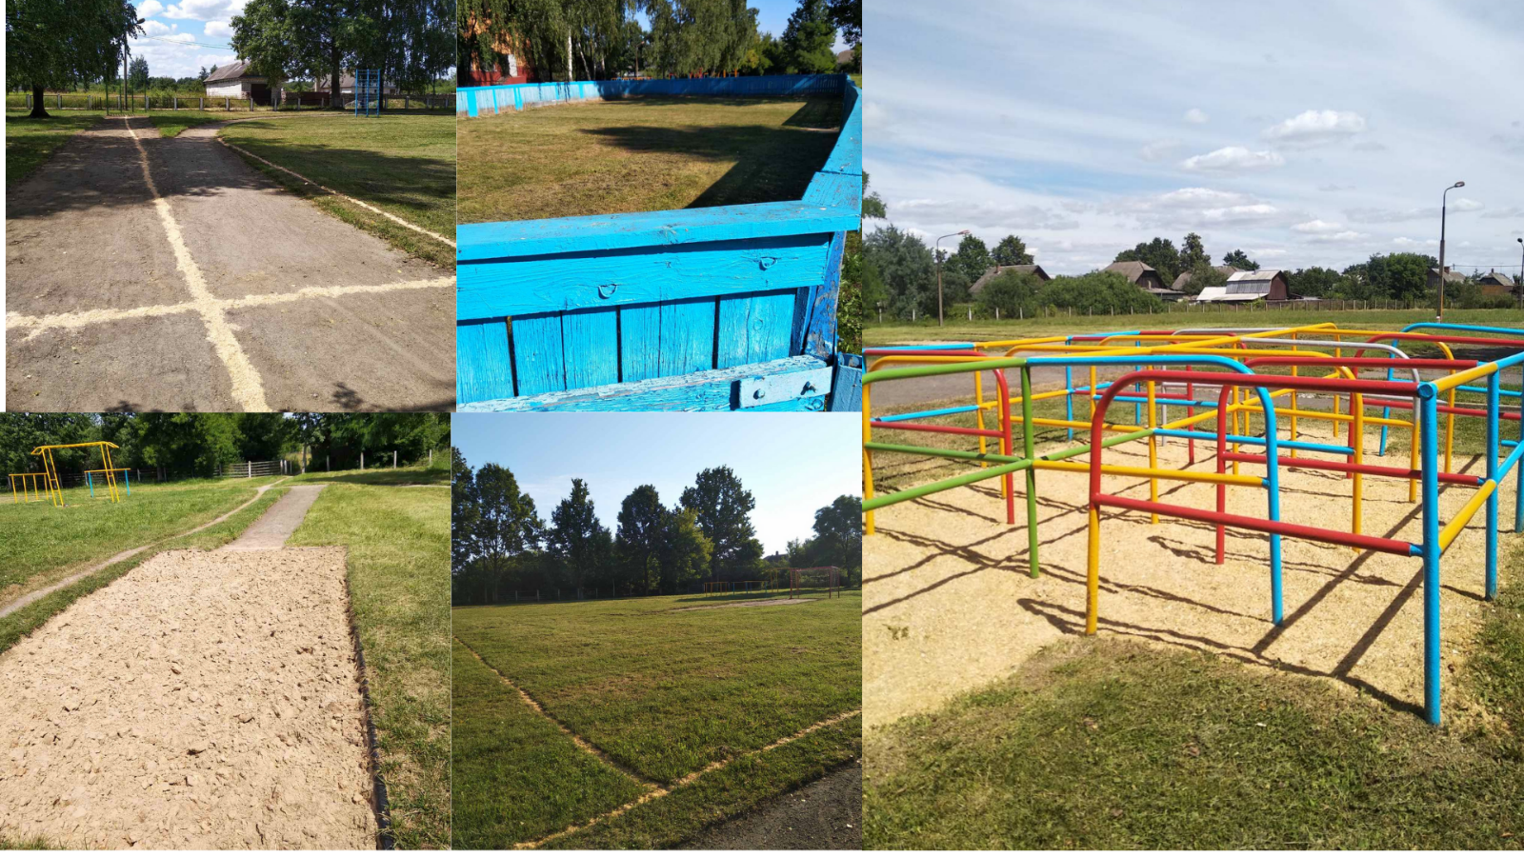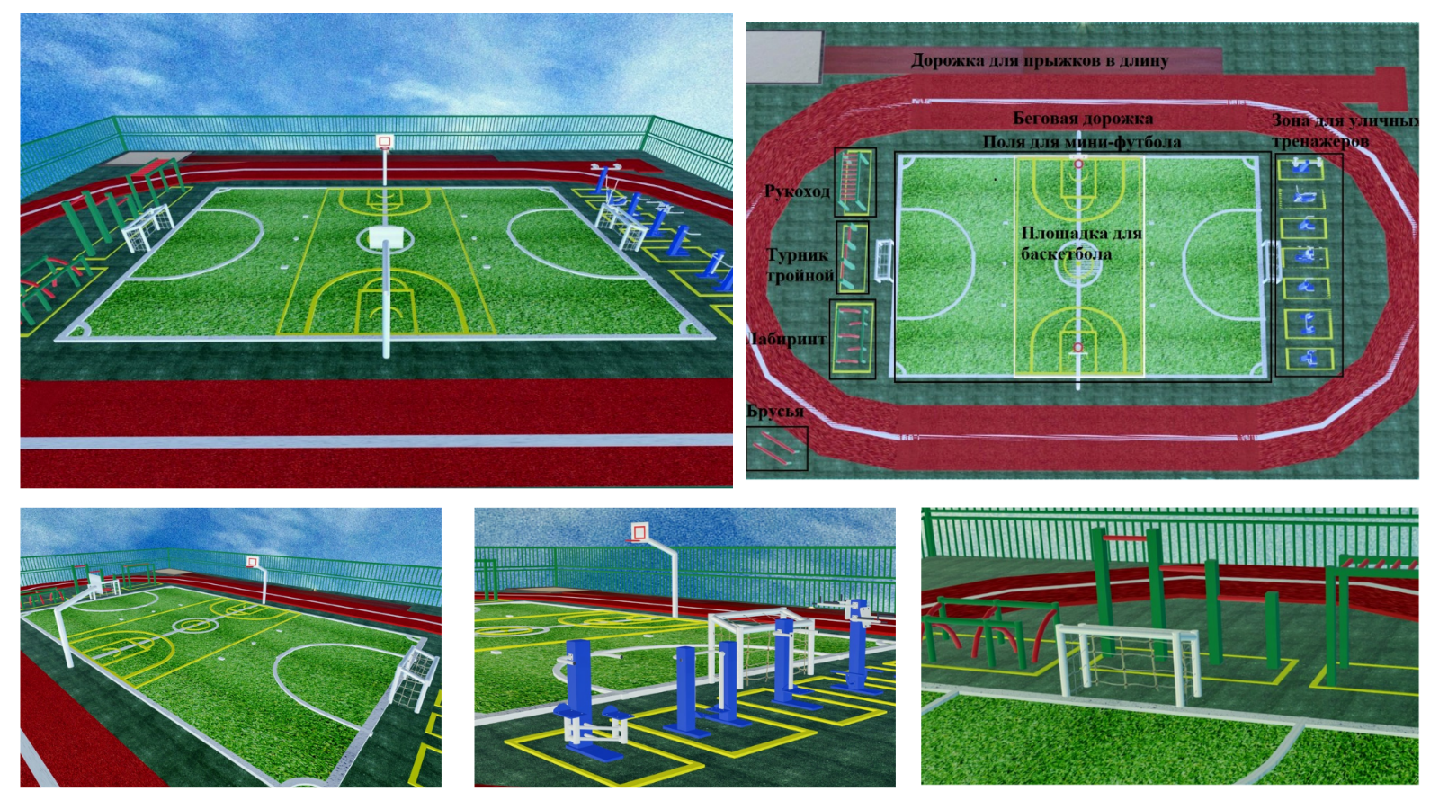

«School stadium – THE HEART of the district»
Humanitarian project «School stadium - THE HEART of the district»

1. Project name: | «School stadium – THE HEART of the district»
2. Duration of the project: | 3 years
3. Applicant organisation submitting the project: | the state educational establishment «School № 17 of Bobruisk»
4. Project goals: | Establishment of a physical education and health centre on the territory of the school for physical exercises, sports, teaching healthy lifestyles to students and residents of the Forstadt district, organization of leisure activities and family leisure space through reconstruction, landscaping and equipping of the school stadium.
5. Tasks to be carried out as part of the project implementation: | 1) To change the infrastructure of the school sports and recreational environment.  2) To create favourable conditions for physical education, sport, leisure, and recreation for students and parents.  3) To generate a sustainable interest in active recreation through a system of mass sport and fitness activities for students, parents and residents of the Forstadt district.  4) To promote active kinds of sports and healthy lifestyle.  5) To conduct an information and education campaign to promote PE among students, teachers, parents, and community members.  6) To summaries the results of the project and publicize the course of the project in the mass media.
6. Target group: | Pupils of the school, children and young people aged 6 to 18, members of the parental community, residents of the district of Forstadt.
7. Brief description of the project  activities: | 1. To study the requirements of the legislation on the construction and operation of the school stadium.  2. To develop project and estimate documentation for the reconstruction, improvement and equipment of the school stadium.  3. To carry out work on changing the infrastructure of the sports and recreation environment of the school: the equipment of a universal sports ground, equipment of the school stadium with lighting, sports equipment, outdoor exercise devices, the device of a synthetic covering of an athletics running track, the manufacture and installation of a gymnastics campus.  4. To hold a sports festival «School Stadium - THE HEART of the district», dedicated to the grand opening of the stadium with media coverage.  5. Organization of socially significant social activities of students, contributing to the acquisition of sports skills and abilities,  familiarization with a healthy lifestyle, improving the functional capabilities of the body of students, increasing the level of physical development.  6. Organization of joint leisure, weekly sports events, holding of the sixth school day, holidays and competitions with the pupils of other schools in Bobruisk.
8. The justification for developing the project: | The school becomes the center of physical development of a healthy lifestyle because of the absence of sports and recreation complexes in the Forstadt district, also a remote location from the city centre and sports and recreation complexes, minimal equipment of the district with sports facilities.  The Education Code of the Republic of Belarus lay down to the school the organization of pupils' health protection, which includes:  1) promotion and training of healthy lifestyle skills, labor protection requirements;  2) organization and creation of conditions for the prevention of diseases and health improvement of pupils, for their physical education and sports.  The project is designed to solve a number of key problems of the Forstadt district, including:  1) lack of sustained, motivated interest in active sports and sports activities among a significant part of the population, including participants in the educational process, surrounding their society;  2) insufficient involvement of all participants in the educational process in regular physical activity;  3) the inconsistency of the level of facilities and infrastructure, as well as the physical amortization of equipment to the tasks of formation of a healthy lifestyle and development of mass sports.  The state educational establishment «School №17 of Bobruisk» is located on the outskirts of Bobruisk with a population of more than 4,5 thousand people, of whom about 30% - children and adolescents under 18 years old, 25% - young people under the age of 31. Two apartment buildings for families with many children, families raising children with disabilities, and children left without parental care were built on the territory assigned to the educational institution.  At the same time, there are no specialized centers in which sports and healthy lifestyles are promoted in the district. In this regard, joint sports and health activities are useful both for the school community of teachers and students and for the residents of the Forstadt district.  The implementation of the project will allow one to carry out long-term activities aimed at achieving one of the indicators of the Sustainable Development Goals: «Ensuring healthy lifestyles and promoting well-being for all at all ages» through:  1. Promotion of healthy lifestyles through the use of a sports complex at full capacity for the organization of active recreation of students, teachers, parents, and various social categories of residents of the neighborhood.  2. Promotion of the basics of active, healthy, cultural recreation through the organization of recreational activities for the prevention of infectious and cardiovascular diseases, diabetes, and overweight.  3. Involvement of students and adults with disabilities in motor health and social activities.
9. Topicality | 1. The creation of such an infrastructure of a sports and health environment will allow the school to become a center for sports, leisure, and cultural recreation.  2. The renovation of the school stadium will also increase the motivation of students and adults to engage in physical education and healthy lifestyles and ensure that students are involved in non-stop recreational, training and competitive activities.  3. In the process of the organisation of mass events, the aim is to improve the general physical and cultural development of the participants in the educational process and to promote tolerance towards people with disabilities.
10. Further development of the project | The implementation of the proposed project will contribute to the modernisation of the physical education and sports movement, the creation of an effective system of physical education, the development of mass sports, and the fulfilment of sustainable development aims in the Forstadt district.  The proposed project materials can be used directly in the educational practice of the schools and will allow teachers to improve the process of forming the physical qualities of both pupils and adults of different age and physical categories.

11. Total amount of funding (in USD):
Source of funding | Amount of funding  (in USD)
Donor funds | 100120 USD
Co-funding | 500 USD
12. Project location (region / district, city) | 34 Semenov St., Bobruisk, Mogilev Oblast
13. Post-project activities | The new school stadium and the modernised playground will allow expanding the network of associations with sports-related interests, occupying the free time of children, young people, and residents of the Forstadt district, and encouraging residents of the district to lead healthy lifestyles and engage in useful activities together.
15. Coordinators: | Veronika Viktorovna Yevdokimova, principal of the state educational establishment «School №17 of Bobruisk», tel. Bobruisk, mobile: +375 29 350 3433,  office: (80225) 70 079;  e-mail: bobrschool17@uobobr.gov.by

- Detailed description of the project activities according to the tasks

№ | Direction of spending of funds | Number | Amount of funds  (in USD)
1. | Dismantling of existing sports facilities, removal of construction waste | 1 | 2030
2. | Lighting of the school stadium perimeter | 6 | 2215
3. | Installation of outdoor and indoor benches near the sport pitch | 3 | 1290
4. | Installation of a multifunctional sports ground (basketball, football, and volleyball), running and cycle tracks | 1 | 23200
5. | Installation of a running track facilities, including a Finnish walking track facility | 400 sqm. | 29970
6. | Installation of football pitch carpeting | 5000 sqm. | 36900
7. | Purchase and installation of covered cycle parking | 2 | 690
8. | Production and installation of an information board at the entrance | 1 | 135
10. | Purchase and installation of certified horizontal bar complex | 1 | 3700
11. | TOTAL |  | 100120
- Project visualisation

